* 畢業旅行(國外旅遊)
* 台灣景點(國內旅遊)

1. 封面
2. 地圖 (景點分布地區)
3. 景點介紹 (私房景點)

* 美食簡介

1. 路徑規劃

台灣景點(國內旅遊) 11月-1月

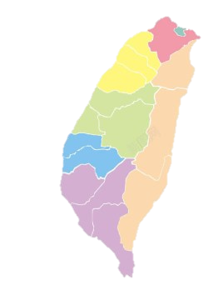

N

* 落羽松秘境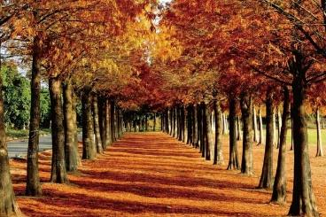

**八德落羽松秘境 景點資訊**

* 地址：桃園市八德區霄裡里浮筧 16 鄰 1 號
* 門票：免費參觀
* 停車費：汽車 $50 / 機車 $30

**🌲 落羽松季節**：12 月中至 1 月底

* 忘憂谷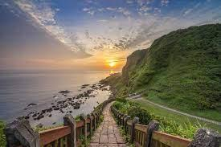
* **基隆忘憂谷 景點資訊**
* **地址:** 基隆市中正區八斗街右轉八斗子海濱公園
* 門票：免費參觀
* 停車費：停車費用假日100元、平日50元

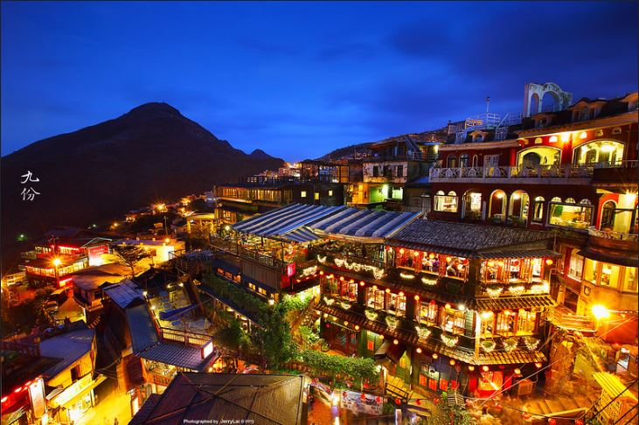

* 九份老街
* 九份老街 **景點資訊**
* **地址:** 224新北市瑞芳區基山街
* 門票：免費參觀

S

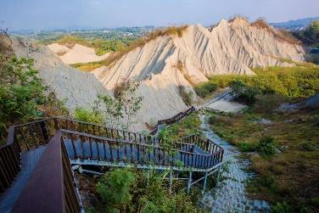

* 月世界地景公園

**高雄月世界地景公園 景點資訊**

* **地址:** 高雄市田寮區月球路34號
* 門票：免費參觀
* 營業時間：24H (月世界夜景燈光為18:00-22:00)
* 四草紅樹林綠色隧道

**四草紅樹林綠色隧道 景點資訊**

* **地址:** 台南市安南區大眾路360號
* 門票：成人:$200/優惠票:$100

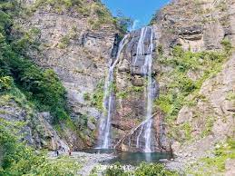

* 卡悠峯瀑布

**卡悠峯瀑布 景點資訊**

* **地址:** 屏東縣獅子鄉中山路四段17號
* 門票：免費參觀

E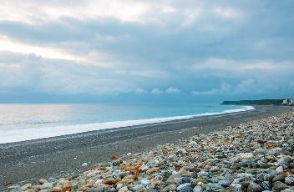

* 七星潭

**花蓮七星潭 景點資訊**

* **地址:** 971花蓮縣新城鄉七星街79巷5號
* 門票：免費參觀

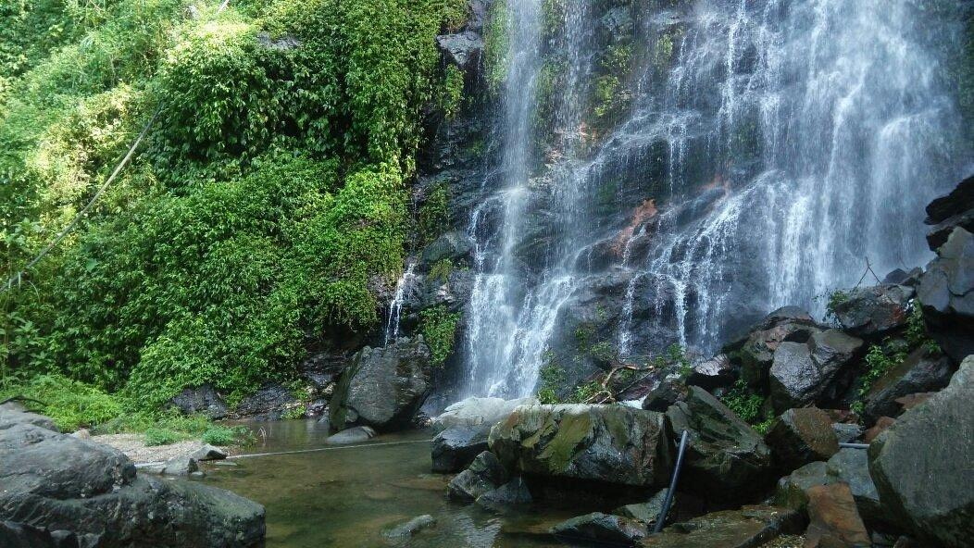

* 知本白玉瀑布

知本白玉瀑布 **景點資訊**

* **地址:** 台東縣卑南鄉溫泉路
* 門票：免費參觀

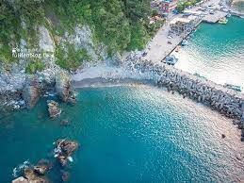

* 粉鳥林漁港

粉鳥林漁港 **景點資訊**

* **地址:** 宜蘭縣蘇澳鎮東澳里
* 門票：免費參觀

W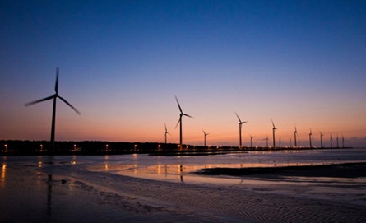

* 高美濕地

**台中高美濕地 景點資訊**

* **地址:** 台中市清水區美堤街
* 門票：免費參觀
* 時間:09:00-18:00(木棧道)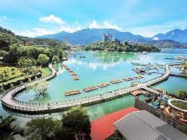
* 日月潭

**日月潭 景點資訊**

* **地址:** 南投縣魚池鄉
* 門票：免費參觀

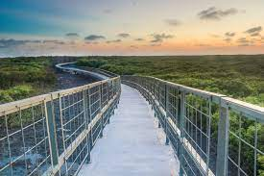

* 芳苑濕地海空步道

**芳苑濕地海空步道 景點資訊**

* **地址:** 彰化縣芳苑鄉(可導航芳苑潮間帶濕地)
* 門票：免費參觀

出發日期:2023 10 28

出發地點:桃園車站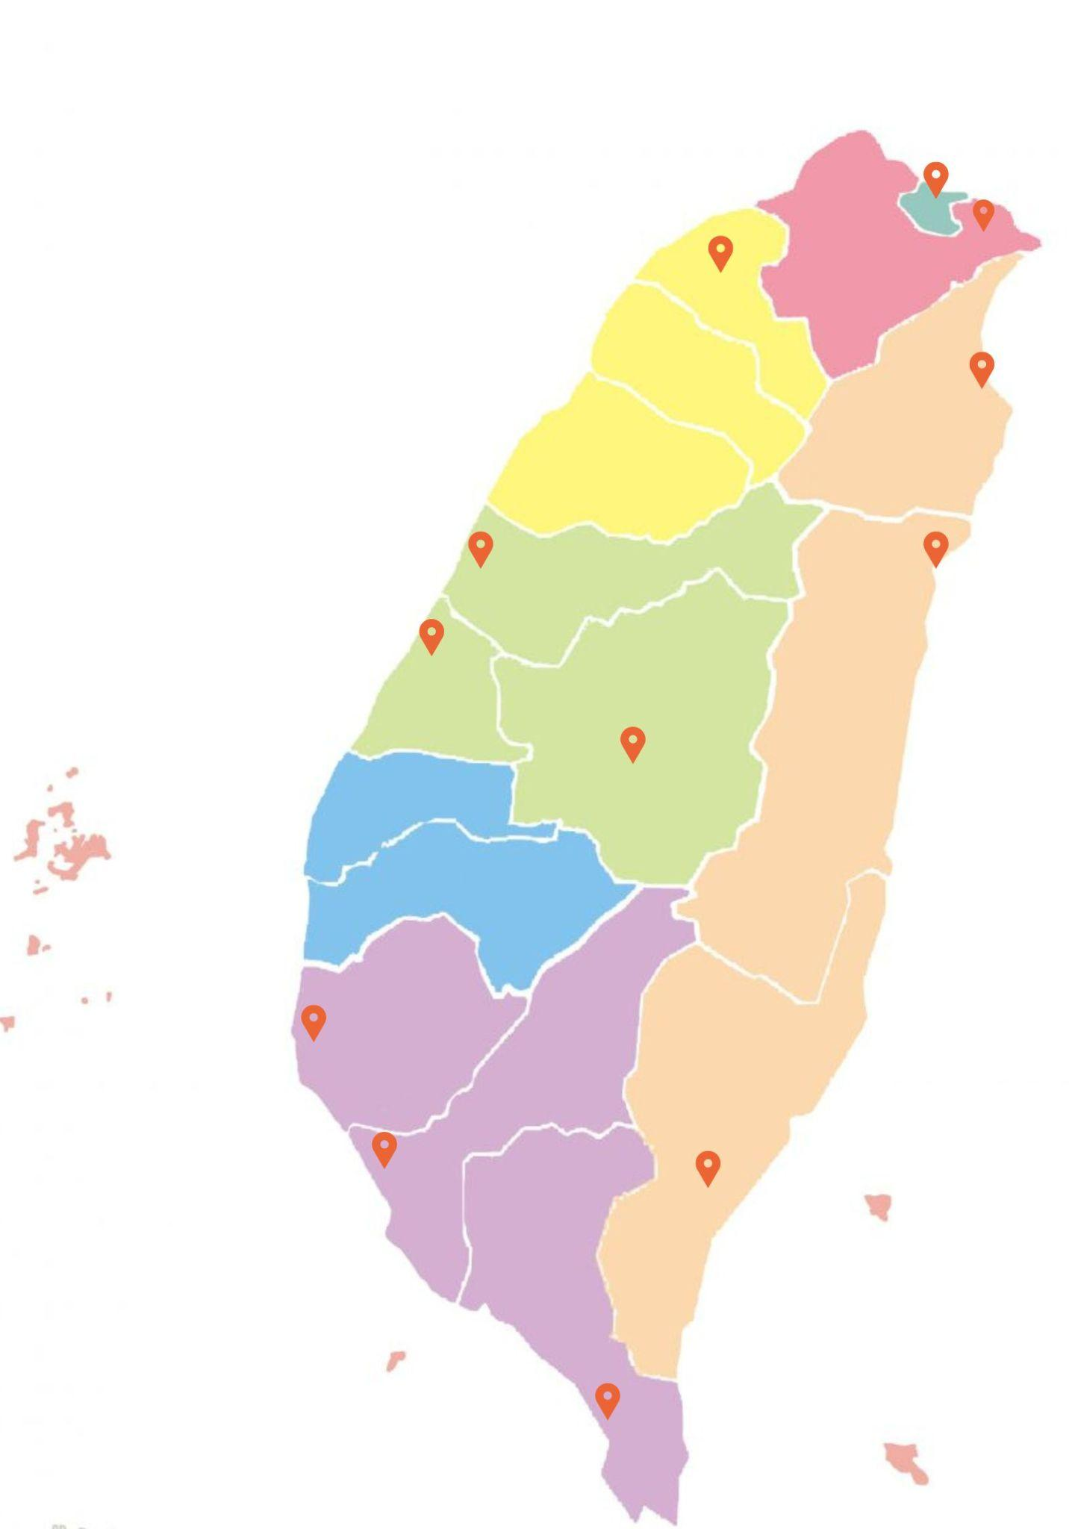

行程規劃:

(Day 1) ----1028(六)

08:00-09:00

桃園火車站---->楊梅落羽松秘境 $29

|  |
| --- |
| 🚩桃園火車站---[火車]--->楊梅車站--->[步行 約4分]--->  新梅八街---[251號公車 約3分]--->高新街口---[步行 約12分]  --->[楊梅落羽松秘境] |

10:00-14:00

楊梅落羽松秘境---->高美濕地 $125+$166+$15=$306

|  |
| --- |
| 🚩楊梅落羽松秘境---[Uber 約6 分]--->楊梅車站---[火車 約2小時]--->清水車站---[步行 約2分]--->清水車站(中正街)---  [178號公車 約30分]--->高美濕地 |

15:00-18:10

高美濕地--->芳苑濕地海空步道 $239

|  |
| --- |
| 🚩高美濕地---[步行 約10分]--->18號風車---[309號公車 約45分]--->福安[專用道]--->[步行 約3分]---台中轉運站--->  [客運1680號 約61分]--->彰化監獄(下客)---[步行 約3分]--->  彰化監獄--->[客運6738B 約40分]--->北芳苑---[步行 約10分]  --->芳苑濕地海空步道 |

19:00-22:30

芳苑濕地海空步道---->頌謙文旅 $173

|  |
| --- |
| 🚩芳苑濕地海空步道---[步行 約7分]--->北芳苑---[客運6710  號 約25分]--->員林客運二林站---[客運6713號 約80分]--->莿桐腳---[步行 約2分]--->莿桐腳--->[客運6900號 約30分]--->  鹿基醫院---[步行 約6分]--->頌謙文旅 |

**本日費用:$29+$306+$239+$173+住宿($5200/7)+$745 = $1500**

行程規劃:

(Day 2)----1029(日)

11:00-14:30

頌謙文旅---->日月潭 $344

|  |
| --- |
| 🚩頌謙文旅---[步行 約6分]--->鹿港站---[客運6936A 約33分]--->台中高鐵站---[客運6670D 約95分]--->日月潭---[步行 約4分]--->伊達邵碼頭 |

18:00-22:00

日月潭---->Oinn Hotel巷弄潮旅 $294+$500=$794

|  |
| --- |
| 🚩日月潭---[Uber 約20分]--->水里火車站---[火車 約160分]  --->台南車站---[步行 約3分]--->台南火車站---[0號公車 約  15分]--->金華成功路口---[步行 約10分]--->Oinn Hotel巷弄潮旅 |

**本日費用:$344+$794+($6000/7)+$860= $1998**

行程規劃:

(Day 3)----1030(一)

08:00-09:00

Oinn Hotel巷弄潮旅---->四草綠色隧道 $54

|  |
| --- |
| 🚩Oinn Hotel巷弄潮旅---[步行 約13分]--->民生路臨時停車場---[2號公車 約13分]--->德記洋行安平樹屋---[99號公車 約13分]--->四草生態文化園區(大眾廟)---[步行 約3分]--->四草綠色隧道 |

13:30-17:20

四草綠色隧道---->月世界地景公園 $66

|  |
| --- |
| 🚩四草綠色隧道---[步行 約3分]--->四草生態文化園區(大眾廟)---[10號公車 約60分]--->小西門(大億麗緻)---[客運H31 約32分]--->高鐵台南站---[8042號公車]--->日月禪寺---[步行 約10分]--->月世界地景公園 |

19: 30-24:00

月世界地景公園---->好客行館 $219

|  |
| --- |
| 🚩月世界地景公園---[步行 約10分]--->月世界---[客運8042 約30分]--->旗山轉運站---[客運E32 約79分]--->建國站---[客運9117 約70分]--->安泰醫院---[步行 約10分]--->好客行館 |

**本日費用:$54+$66+$219+($4800/7)= $1029**

行程規劃:

(Day 4)---1031(二)

0930-0935 好客行館---->iRent東港星巴克站 $25

|  |
| --- |
| 🚩好客行館---[步行 約9分]--->安泰醫院---[客運9117A 約2分]--->東港土地銀行---[步行 約1分]--->iRent東港星巴克站 |

10:00-11:00

iRent東港星巴克站---->卡悠峰瀑布

|  |
| --- |
| 🚩iRent東港星巴克站---[西濱 約60分]--->卡悠峰瀑布 |

13: 30- 15:30

卡悠峰瀑布---->知本白玉瀑布

|  |
| --- |
| 🚩卡悠峰瀑布---[台9縣 約120分]--->知本白玉瀑布 |

17:00-18:30

知本白玉瀑布--->iRent台東池上站

|  |
| --- |
| 🚩知本白玉瀑布---[一般道路 約75分]--->iRent台東池上站 |

19:00-21:30

iRent台東池上站---->太魯閣會館民宿$271

|  |
| --- |
| 🚩iRent台東池上站---[步行 約4分]--->池上火車站---[火車 約105分]--->新城火車站---[步行 約6分]--->太魯閣會館民宿 |

**本日費用:$25+$1145+$271+($6600/7)=950= $2391**

**iRent 費用:定價$300+每小時$130*6.5小時=$1145**

行程規劃:

(Day 5)---1101(三)

10:30-11:30

太魯閣會館民宿---->七星潭 $25

|  |
| --- |
| 🚩太魯閣會館民宿---[步行 約7分]--->新城火車站---[客運310 約30分]--->七星潭 |

12:30-14:40

七星潭---->粉鳥林漁港 $138

|  |
| --- |
| 🚩七星潭---[客運310 約30分]--->新城火車站---[火車 約55分]--->東澳車站---[東澳紫線 約10分]--->粉鳥林 |

16:00-17:30

粉鳥林漁港---->東旅背包客 $55

|  |
| --- |
| 🚩粉鳥林漁港---[東澳紫線 約40分]--->蘇澳新車站---[火車 約30分]--->礁溪站---[步行 約10分]--->東旅背包客 |

**本日費用:$25+$138+$55+($4249/7)=$607=$825**

行程規劃:

(Day 6)---1102(四)

08:00-10:20

東旅背包客---->忘憂谷 $159

|  |
| --- |
| 🚩東旅背包客---[步行 約4分]--->礁溪轉運站---[1572B 約50分]--->市府轉運站---[2088A 約50分]--->海生館---[步行 約16分]--->忘憂谷 |

12:30-14:40

忘憂谷---->九份老街 $30

|  |
| --- |
| 🚩忘憂谷---[步行 約16分]--->八斗子---[788號公車 約30分]--->九份老街 |

17:00-19:00

九份老街---->桃園車站 $166

|  |
| --- |
| 🚩九份老街--->[1062號公車 約55分]--->松山車站---[步行 約4分]--->松山火車站---[火車 約40分]--->桃園車站 |

**本日費用:$166+$159+$30=$355**

**♥️6天5夜 平均車費:$1500+$1998+$1029+$2391+$825+$355=8098**